MATEMATIKA (14. 4. -17. 4.)
Pozdravljeni učenci.
Upam, da delo pri matematiki poteka brez težav in ste pri reševanju nalog uspešni. Prvi dve uri v tem tednu bosta namenjeni preverjanju in utrjevanju tiste snovi, ki ste se jo naučili v zadnjih 14 dneh, ko vaše učenje poteka doma. Če je le mogoče, te naloge slikajte in mi jih pošljite na elektronski naslov (vesna.lindic@os-toncke-cec.si). Zadnja ura v tem tednu pa bo namenjena merjenju obsega.
Veliko uspeha vam želim.
učiteljica Vesna
1. ura: Utrjevanje
V zvezek zapiši naslov: Utrjevanje
- Zmnoži:
$$8∙1=$$ | $$8∙4=$$ | $$6∙9=$$ | $$9∙5=$$
$$5∙8=$$ | $$5∙1=$$ | $$2∙1=$$ | $$2∙9=$$
$$3∙0=$$ | $$3∙9=$$ | $$5∙4=$$ | $$6∙1=$$
$$6∙4=$$ | $$0∙5=$$ | $$3∙6=$$ | $$4∙0=$$
$$1∙9=$$ | $$7∙7=$$ | $$0∙1=$$ | $$8∙8=$$

- Deli:
$$64:8=$$ | $$12:6=$$ | $$24:6=$$ | $$30:5=$$
$$16:2=$$ | $$63:9=$$ | $$42:7=$$ | $$9:3=$$
$$27:9=$$ | $$56:8=$$ | $$21:3=$$ | $$18:3=$$
$$36:4=$$ | $$15:5=$$ | $$32:4=$$ | $$20:2=$$
$$35:7=$$ | $$28:7=$$ | $$10:2=$$ | $$8:8=$$

- Vsaka čebela ima 6 nog. Koliko nog ima skupaj 8 čebel?

- Kuharica je med otroke razdelila 21 banan. Koliko banan je dobil vsak, če je banane razdelila med 7 otrok?
2. ura: Utrjevanje
- Reši enačbe in naredi preizkus:
$$15+x=22$$ | $$3∙x=27$$ | $$20+x=70$$ | $$6∙x=24$$
$$x+7=15$$ | $$x∙8=48$$ | $$x+9=39$$ | $$x∙5=30$$
$$35-x=28$$ | $$36:x=6$$ | $$90-x=50$$ | $$90:x=9$$
$$x-10=70$$ | $$x:9=54$$ | $$x-6=14$$ | $$x:2=7$$

- Po besedilu zapiši enačbo in jo reši. Ne pozabi napisati odgovora.
  - 20 učencev je odšlo na športni dan na smučanje, nekaj pa na pohod. Koliko učencev je odšlo na pohod, če se je športnega dneva udeležilo 28 učencev?
  - Mama je razdelila 25 bonbonov med nekaj otrok tako, da je vsak dobil 5 bonbonov. Koliko otrokom je mama razdelila bonbone?

3. ura: Merjenje obsega
Najprej preberi besedilo, nato pa v zvezek prepiši naslov in stavek o obsegu.
Obseg likov

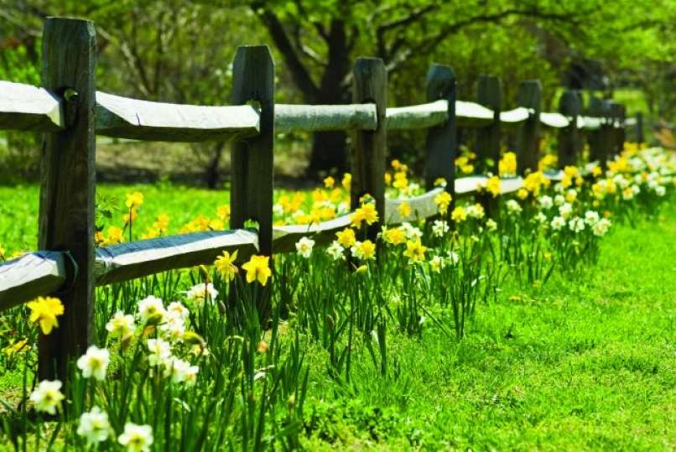
Andrej je opazoval travnik ograjen z ograjo. Zanimalo ga je, kako dolga je ograja, ki ograjuje travnik.
Travnik nam lahko predstavlja geometrijski lik, omejen s stranicami - ograjo. Dolžina ograje je obseg lika. Andrej bi lahko obseg travnika izmeril z metrom ali pa bi izmeril posamezne stranice travnika in obseg izračunal.
Kako izračunamo obseg likov se boš naučili v naslednjih urah, danes pa boš obseg različnih predmetov kar izmeril. Za merjenje boš potreboval šiviljski meter ali pa vrvico in kakšen drug meter. Meter ali vrvico napelješ okrog predmeta in izmeriš njegov obseg.
Dolžino vseh črt, ki omejujejo lik, imenujemo obseg.
V delovnem zvezku na strani 180 reši 1. nalogo.

